**Протокол заочного Наблюдательного совета**

**Ассоциации «Национальная база медицинских знаний»**

№ 23 от 30 мая 2023 г.

|  |  |  |  |
| --- | --- | --- | --- |
| **Участники:** | Алмазов А.А.  Ануфриев С.А.  Гусев А.В. | Данилов М.В. Каем К.В.  Карпов О.Э. | Сапрыкина В.В.  Фролов М.Ю.  Югай М.Т. |

**Рассмотрены вопросы:**

1. О принятии новых членов Ассоциации «Национальная база медицинских знаний»:

- физ. лица – Усольцевой Надежды Александровны

Результаты голосования по п.1:

|  |  |  |  |
| --- | --- | --- | --- |
|  | За | Против | Воздержался |
| Об избрании нового члена Ассоциации «Национальная база медицинских знаний»:  Усольцевой Надежды Александровны | 9  9  9 | 0  0  0 | 0  0  0 |

Решили:

Избрать новым членом Ассоциации Усольцеву Надежду Александровну.

Председательствовал:

Генеральный директор Ассоциации «Национальная база медицинских знаний»

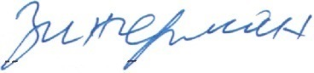 /Зингерман Б.В./